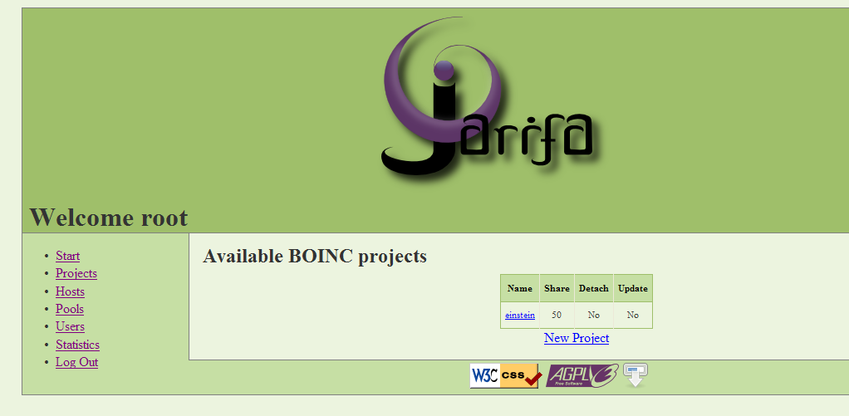
Aca esta el proyecto creado en jarifa.
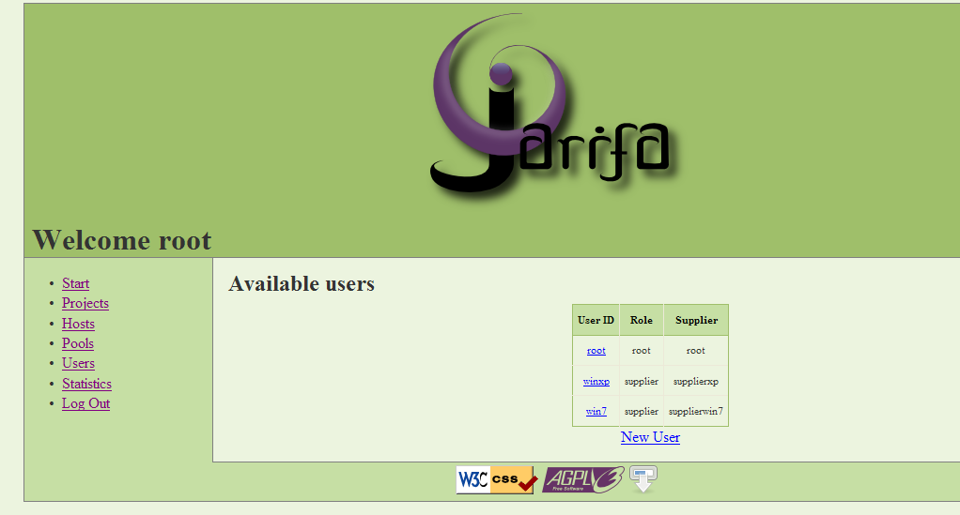
Esta imagen muestra los usuarios creados.
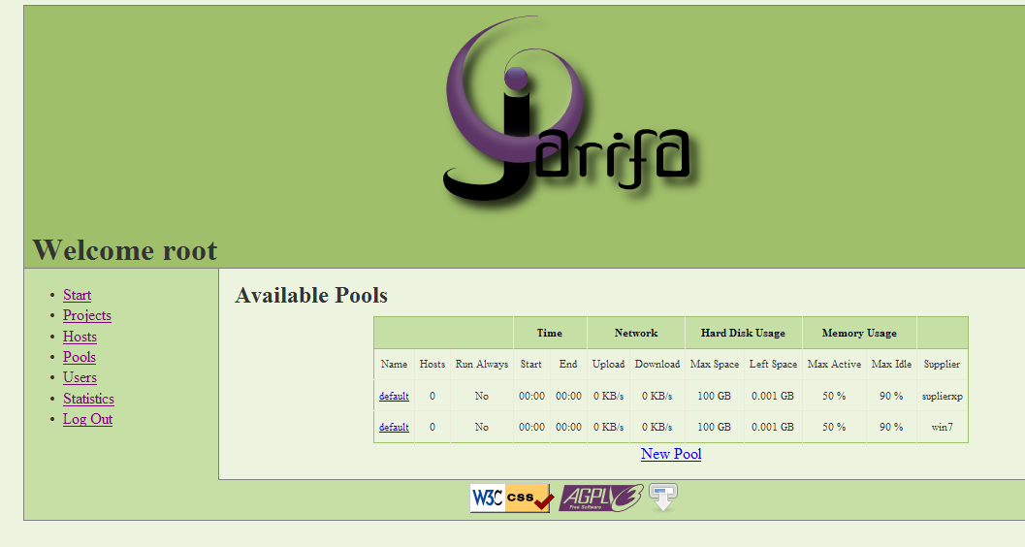

Aqui maestro los pools disponibles.

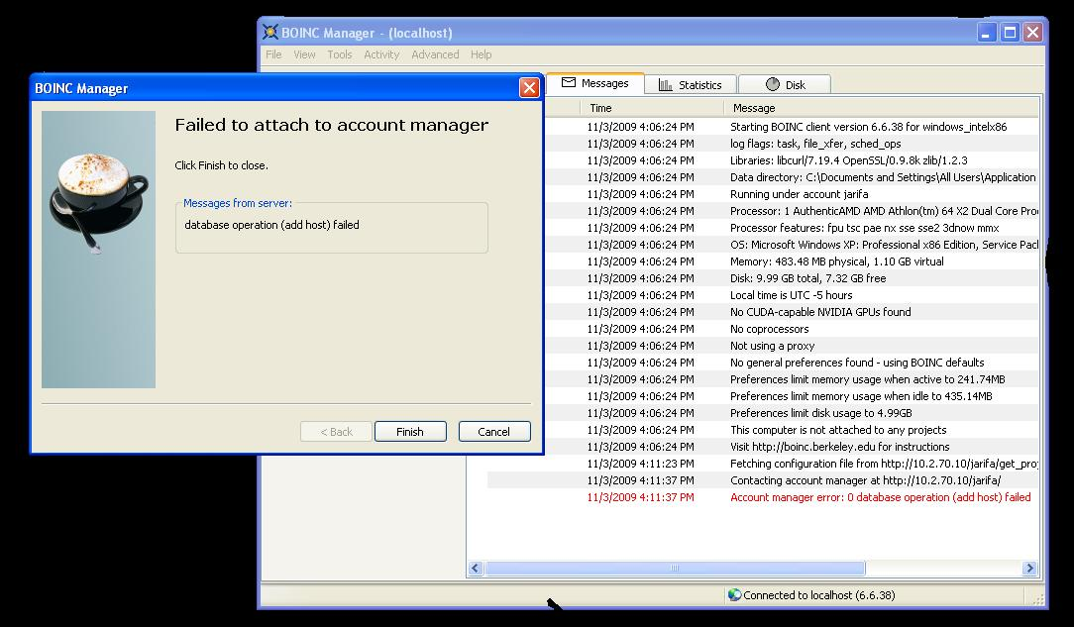
Este es el error que se produce al intentar adjuntar el host al proyecto.

